Специфіка зношування і руйнування важконавантажених деталей бурових доліт зумовлена їх зовнішнім силовим навантаженням в процесі експлуатації. Велика кількість видів зношування та руйнування визначає відмінності в критеріях зносостійкості [1].
УДК 622.24
МІКРОБУДОВА ЗЛАМІВ ЗРАЗКІВ, ВИКОРИСТАНИХ ДЛЯ ОЦІНКИ
К_{1с} ВИСОКОМІЦНИХ ДОЛОТНИХ СТАЛЕЙ
Ю.Д.Петрина, Т.В.Лукань, О.В.Корнута

ІФНТУНГ, 76019, м. Івано-Франківськ, вул. Карпатська, 15 , тел. (03422) 43024
Е-mail: public@nung.edu.ua

Электроннофрактографическим анализом изучены изломы образцов, образованных при распространении трещин в закаленных долотных сталях с разным содержанием углерода в зависимости от температур отпуска и испытаний. Установлено, что зона усталостного распространения трещины чаще всего переходит непосредственно в зону вытяжки. Установлены корреляционные зависимости между шириной зоны вытяжки и уровнем вязкости разрушения К_{1С}. |  | Electrum diffraction fractography analysis investigates breaking-offs of the samples formed at spreading of flaws in hardened bit steels with a different carbon content depending on tempering temperatures and trials. It is established, that the zone of fatigue spreading of a flaw passes immediately in a zone of an draw-forming more often. Correlation dependences between width of a zone of an draw-forming and a level of fracture toughness К_{1С} are established.

Однак довговічність деталей не визначається однією зносостійкістю. Важливу роль віді-грають міцнісні властивості, а також властивості, які характеризують здатність сталей протистояти динамічним навантаженням. Вказані характеристики механічних властивостей є основними при виборі конструкційних матеріалів і при проведенні розрахунків на кінцеве руйнування. При цьому як у випробуваннях, так і в розрахунках опір матеріалів розвитку тріщин не враховується. Разом з тим досвід експлуатації сучасних високонавантажених деталей машин показав, що створити матеріали, а також виготовити деталі конструкцій без дефектів типу тріщин (технологічні концентратори, роз-шарування та ін.) практично неможливо. Крім цього, прагнення до зменшення металоємності конструкцій веде до більш широкого застосування високоміцних і, як правило, менш пластичних матеріалів з підвищеною схильністю до крихкого руйнування. Останнім часом в ряді робіт науково обґрунтований перехід виробництва доліт малих розмірів з цементованих сталей на високоміцні [2, 3]. Необхідно також враховувати те, що в умовах експлуатації діють фактори, які додатково знижують їх пластичність, в’язкість і підвищують небезпеку крихкого руйнування. До таких факторів відносяться концентратори напружень (надрізи), низькі температури, високі швидкості навантаження, збільшення розмірів деталей (масштабний фактор), поверхнево-активні та корозійно-агресив-ні середовища і т.п.. Часті пошкодження, аварії бурових доліт викликали проведення досліджень зразків і конструкцій з тріщинами та роз-робки методів оцінки тріщиностійкості кон-струкційних матеріалів.
Питання про зв’язок мікробудови зламів зразків, за якими визначали в’язкість руйнування, з рівнем останньої заслуговує на значну увагу, оскільки структура зламу дає ключ для розуміння механізму поширення критичної тріщини [4, 5, 6]. Щоб чіткіше з’ясувати мікромеханізм спонтанного зростання тріщини у високоміцних сталях внаслідок прикладення граничних навантажень, було проведено фракто-графічне дослідження будови зламів, утворених при оцінці в’язкості руйнування деяких високоміцних долотних сталей [5,6]. При цьому вивченню підлягали перш за все стартові ділянки зламів, що відповідають початку спонтанного росту тріщини. В даній роботі ми ставили своєю метою дати мікроаналіз зламів, утворених при поширенні тріщин в загартованих долотних сталях з різним вмістом вуглецю, в залежності від температур відпуску та випробувань.
Випробуванням підлягали сталі 20Х і 40Х після гартування та відпуску, температуру якого змінювали в широкому діапазоні – від 373К до 823К. Дослідження проводили на циліндричних зразках з попередньо утвореною втомною кільцевою тріщиною, яку наводили шляхом циклічного тренування при обертовому згині зразків з концентратором типу V-подібної виточки. Методика визначення К_{1С} і нанесення тріщин описана в [7].
Переважна більшість наших досліджень була проведена при кімнатній температурі (рис. 1, а). Крім цього зроблено оцінку в’язкості руйнування і мікробудови зламів, одержаних при зміні температури випробувань в широкому діапазоні. Такий аналіз проведено на сталях 20Х та 40Х після відпуску при 673 К (рис. 1, б). Виявлено, що висока пластичність сталі 20Х при температурі випробувань вищій за кімнатну не дає підстав для використання відомих методик при оцінці в’язкості руйнування в цій області. Такий висновок підтверджується характером залежності σ_{н}/σ_{0,2} від температури випробувань (рис. 1, б). На рис. 1 наведені для обох сталей залежності К_{1С} від температури відпуску і температури випробувань; при цьому штриховими лініями на графіку з’єднані значення К_{1С}, підраховані для області підвищеної пластичності, де коректність обчислень є сумнівною.
Проведено мікрофрактографічний аналіз будови поверхні зламів залежно від рівня в’язкості руйнування, що змінювалась внаслідок зміни температур відпуску і випробувань. Таке дослідження полягало в прицільно-стати-стичній оцінці будови поверхні зламу за радіусом зразка від втомної зони до центра. Електронно-фрактографічний аналіз виявив істотні відмінності в будові зламів залежно від рівня в’язкості руйнування, а також структурних особливостей матеріалів і температурних умов випробувань. Особлива увага була приділена ділянкам зламу безпосередньо за зоною втоми; саме з цих ділянок починається тріщина, розвиток якої звичайно мав спонтанний характер.

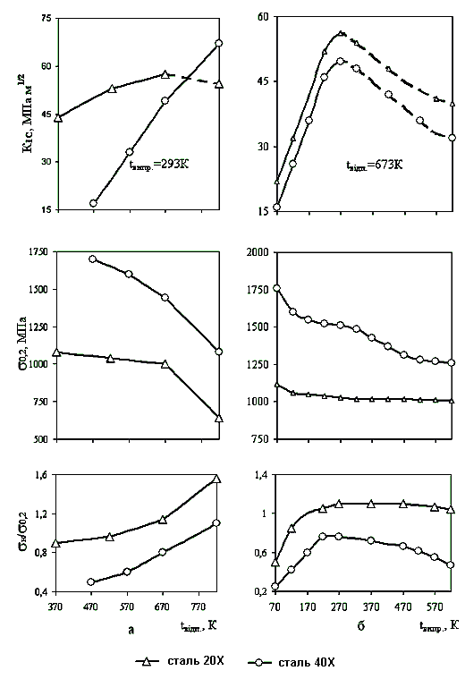
Рисунок 1 – Зміна механічних характеристик гартованих сталей залежно від температури відпуску (а) та температури випробувань (б)

Вивчення мікробудови зламів засвідчило, що залежно від рівня К_{1С}, структури сталі та температури випробувань може реалізуватися щонайменше вісім схем зміни мікроутворень на поверхні зламу (рис. 2). Про конкретні режими термообробки і випробувань, при яких здійснювались ці схеми, можна судити з таблиці 1. Було виявлено, що зона втомного поширення тріщини ВТ найчастіше переходить безпосередньо в зону витяжки ЗВ. Проте при низькому рівні К_{1С} (23 МПа $\sqrt{м}$ і нижче) зона витяжки відсутня зовсім, а розкриття тріщини здійснюється шляхом транскристалітного або інтеркристалітного відколу (рис. 3, а, г). Приклади старту тріщини без утворення зон витяжки спостерігали не тільки при малопластичному відкольному руйнуванні. Дослідження показали, що зона витяжки може бути відсутньою також у випадках, коли під час руйнування реалізується висока в’язкість (рис. 3, в); цей випадок відповідає схемі 8, коли втомна зона переходить безпосередньо в ділянку в’язкого димплового руйнування.
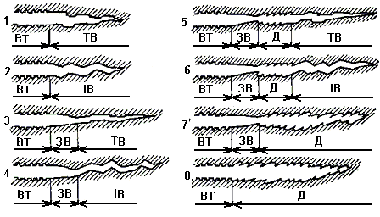
ВТ – зона втоми; ЗВ – зона витяжки; ТВ – транскристалітний відкол;
ІВ – інтеркристалітний відкол; Д – димплова зона
Pисунок 2 — Профільні схеми, що ілюструють імовірні типи мікробудови зламів,
утворених при спонтанному розкритті втомної тріщини

Таблиця 1 — Особливості мікробудови зламів, утворених при оцінці сталей 20Х і 40Х
(циліндричні зразки)
Сталь | К_{1С}  $$\text{мПа}⋅\sqrt{м}$$ | t_{відп}, К | t_{випр}, К | № схеми | Реалізовані схеми  зміни мікроутворень  на поверхні злому* | Ширина зони витяжки, мкм | Середня довжина великих димплів, мкм
 | 35,65 | 673 | 173 | 1 | ВТ → ТВ
 |  |  |  | 3 | ВТ → ЗВ → ТВ | 1 | 1,5
 |  |  |  | 5 | ВТ → ЗВ → Д → ТВ
 | 65,72 | 523 | 293 | 5 | ВТ → ЗВ → Д → ТВ | 5 | 7
20Х | 86,8 | 673 | 293 | 5 | ВТ → ЗВ → Д → ТВ | 16 | 7
 | 108,5 | 823 | 293 | 7 | ВТ → ЗВ → Д | 20 | 7
 |  |  |  | 8 | ВТ → Д
 | 18,6 | 673 | 77 | 2 | ВТ → ІВ | 0 | -
 |  |  |  | 2 | ВТ → ІВ
 | 46,5 | 523 | 293 |  |  | 1 | 2
 |  |  |  | 4 | ВТ → ЗВ → ІВ
40Х | 65,1 | 673 | 293 | 6 | ВТ → ЗВ → Д → ІВ | 3 | 6
 | 93 | 823 | 293 | 6 | ВТ → ЗВ → Д → ІВ | 11 | 8
 |  |  |  | 8 | ВТ → Д

Безструктурна зона витяжки найчастіше переходить в ділянку димплового руйнування. Проте інколи у випадках низькоенергоємного руйнування спостерігався також перехід зони витяжки до відкольного руйнування (схеми 3 і 4, рис. 3б, д). Було також помічено, що випадки руйнування досліджуваних сталей з середнім рівнем К_{1С} (37…50 МПа $\sqrt{м}$ ) відповідають багатоступеневим схемам руйнування 5 і 6; тоді в міру просування тріщини окрихченість зламу звичайно зростає, оскільки, як правило, димплова ділянка Д переходить в зону відкольного руйнування ТВ або ІВ (рис. 3е, рис. 4). Це зумовлено ростом швидкості спонтанно поширюваної тріщини. Характер відколу на ділянках долому (транс- чи інтеркристалітне руйнування) значною мірою залежить від хімічного складу сталі та режиму термообробки. Так, поширення тріщини шляхом інтеркристалітного відколу спостерігали тільки у високоміцній сталі 40Х. В той же час відкол в низковуглецевій сталі 20Х мав завжди внутрізеренний характер.
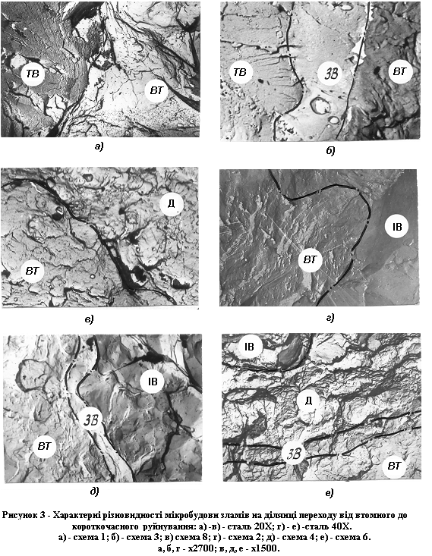
а) -в) - сталь 20Х; г) - е) -сталь 40Х
а) - схема 1; б) - схема 3; в) схема 8; г) - схема 2; д) - схема 4; е) - схема 6
а, б, г - х2700; в, д, е - х1500
Pисунок 3 — Характерні різновидності мікробудови зламів на ділянці переходу
від втомного до короткочасного руйнування
Зупинимось дещо детальніше на особливостях будови зони витяжки, якій, згідно з сучасними уявленнями про механізм розкриття критичної тріщини, відводиться роль бар’єрної ділянки, що забезпечує досяжний рівень в’язкості руйнування. Зона витяжки має зазвичай вигляд безструктурної гладкої смужки, розташованої безпосередньо за областю попереднього втомного руйнування. Проте часто поверхня зони витяжки має сліди вторинної смужкової фактури, що в умовах нечітко вираженої втомної боріздчастості, характерної для високоміцних сталей, утруднює детермінізацію границь зони витяжки. Явно виражені хвилясті лінії, які часто спостерігають в широких зонах витяжки в’язких сталей, підтверджують механізм розщеплення матеріалу шляхом поетапного зсуву. Для детермінізації границь зони витяжки найбільше значення мають тіньові ефекти на її границях, оскільки внаслідок зміни нахилу поверхні руйнування освітленість суміжних ділянок істотно відмінна.
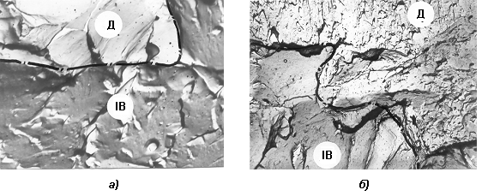
а) в'язке руйнування → транскристалітний відкол (сталь 20Х);
б) в'зке руйнування → інтеркристалітний відкол (сталь 40Х)
Pисунок 4 — Приклади зміни мікробудови зламу на ділянках доламу (х2770)

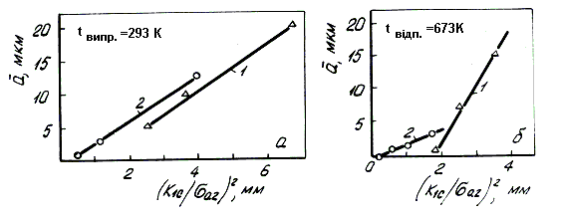
1 – сталь 20Х; 2 – сталь 40Х
Pисунок 5 — Залежність ширини зони витяжки $\overline{a}$ від $({K_{1c}}/{σ_{0\text{.}2}})^{2}$
при зміні температури відпуску (а) та випробувань (б)

На значну увагу заслуговує питання про кореляцію між шириною зони витяжки та рівнем в’язкості руйнування К_{1С}. Спираючись на відомі аналітичні вирази для оцінки малої пластичної зони, що виникає в момент спонтанного поширення тріщини [8], при визначенні ширини зони витяжки використовують формулу
$\overline{a}=B(\frac{K_{1C}}{σ_{0\text{.}2}})^{n}$, (1)
де: В – постійна; n – показник, за величиною близький до двох.
Проте залежність (1) постулює існування зони витяжки незалежно від рівня К_{1С}. Разом з тим, наші дані свідчать про те, що для сталей з відносно низьким рівнем К_{1С} зона витяжки може бути відсутня зовсім, що характерно, зокрема, для випадків, коли поширення тріщини з самого початку йде шляхом відколу. Відсутність зони витяжки характерна насамперед для сталей високої твердості із структурою мартенситу. Зона витяжки не властива також зламам, утвореним при руйнуванні високоміцних сталей в області низьких, зокрема кріогенних температур. Як видно з характеру залежностей, представлених на рис. 5, зв’язок між шириною зони витяжки та К_{1С} задовільно описується формулою
$\overline{a}=B(\frac{K_{1C}}{σ_{0\text{.}2}})^{2}−A$, (2)
де А – додаткова константа.
У випадку, коли рівняння (2) виражає зміну ширини зони витяжки залежно від зміни певних умов випробувань одного і того ж матеріалу, константа А характеризує мінімальний рівень$K_{1c}^{\text{min}}$, при якому зникає зона витяжки
$K_{1C}^{\text{min}}=σ_{0,2}\sqrt{\frac{A}{B}}$. (3)
Отже, незважаючи на дуже сильний зв’язок рівня в’язкості руйнування з зоною витяжки, останню не можна признати універсальним структурним елементом, що визначає реалізований рівень К_{1С}. Додаткові спостереження, проведені на в’язких зламах з волокнистими ділянками докритичного підростання тріщини, свідчать також про те, що зона витяжки не є обов’язковим структурним елементом мікробудови зламу, утвореного на ділянці, що відповідає спонтанному поширенню тріщини. Фрактографічний аналіз згаданих макрообластей докритичного підростання тріщини засвідчив, що вони складаються зазвичай з двох ділянок: безпосередньо до області втоми прилягає безструктурна зона витяжки, за нею спостерігається значно ширша від першої (вона покриває решту зламу) ділянка в’язкого димплового розриву. В місці переходу зламу з докритичної на критичну ділянку зона витяжки пов’язана зі стартом тріщини незалежно від того, який ріст тріщини знаменує собою цей старт – спонтанний чи докритичний.
Була також зроблена спроба виявити зв’язок між рівнем в’язкості руйнування та розміром (довжиною) ямок на димпловій поверхні зламу (див. табл. 1). Констатували наявність в зламах великих і малих димплів (це стосується насамперед зламів високої в’язкості). При істотно крихкому руйнуванні переважають дрібні димпли. Якщо при оцінці кореляції в’язких сталей брати до уваги лише значні димпли, то із наведених у таблиці 1 даних складається враження про симбатну залежність в’язкості руйнування від довжини ямок – з ростом першої зростає розмір ямок. В зламах, одержаних при низьких значеннях в’язкості руйнування, переважають дисперсні димпли довжиною 1-2 мкм.
Отже, в роботі вивчено мікробудову зламів, що виникають при короткочасному руйнуванні зразків з високоміцних долотних сталей з попередньо нанесеними втомними тріщинами, призначеними для оцінки К_{1С}. Встановлені кореляційні залежності між шириною зони витяжки та рівнем в’язкості руйнування К_{1С}.
В подальших дослідженнях планується встановити кореляційні зв’язки між мікробудовою зламів зразків з цементованих сталей і рівнем їх в’язкості руйнування.

Лiтература

1. Долговечность буровых долот / В.Н.Виноградов, Г.М. Сорокин, А.Н.Пашков, В.М.Рубарх. – М.: Недра, 1977. – 256 с.
2. Бобров С.Н. О применении высокопрочных сталей как износостойкого конструкционного материала // Металловедение и термическая обработка металлов. – 1993. – №8. – С.13-17.
3. Петрина Ю.Д. Розробка науково-при-кладних основ підвищення довговічності бурових доліт шляхом раціонального використання матеріалів: Автореф. дис.... д-ра техн. наук: 05.15.07 / Ів-Франк. держ. техн. університет нафти і газу. – Івано-Франківськ, 1996. – 46 с.
4. Фрактографическое исследование коррозионного растрескивания под напряженим сталей для высокопрочных болтов / Л.И.Глад-штейн, В.М.Горицкий, Н.А.Евтушенко и др. // Физико-химическая механика материалов. –1980. – № 1. – С. 45-50.
5. Петрина Ю.Д., Павленко Т.В. Зв’язок в’язкостi руйнування високомiцних долотних сталей з мiкробудовою зламiв // Розвiдка i розробка нафтових і газових родовищ. – 1996. –
№ 33. – С. 116-119.
6. Павленко Т.В., Петрина Ю.Д. Зв'язок мiкроструктури зламiв з вя’зкiстю руйнування деталей бурового обладнання // Тези наук.-техн. конф. професорсько-викладацького складу унiверситету. – Iвано-Франківськ, 1998 –
С. 103.
7. ГОСТ 25.506–85. Расчеты и испытания на прочность. Методы механических испытаний металлов. Определение характеристик трещиностойкости (вязкости разрушения) при статическом нагружении. –М.: Изд-во стандартов, 1985.– 62 с.
8.Механика разрушения и прочность материалов: Справочное пособие: В 4-х т. / Под. ред. В.В. Панасюка. Том 3. Характеристики кратковременной трещиностойкости материалов и методы их определения / С.Е.Ковчик, Е.М.Морозов. – К.: Наукова думка, 1988. – 435 с.

